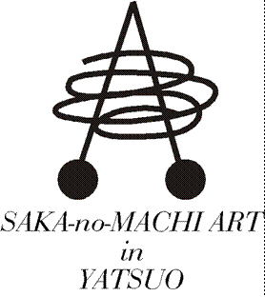
坂のまちアートinやつお2018
アートとまち空間の融合。そして人と人の交歓

プロフィール

■ ご氏名及び団体名

■ 写 真
・作家自身のスナップ写真を同封して下さい。(制作風景であれば最良です)
・写真は、「坂のまちアート」のホームページ上の「図録」として使用いたします。
※写真裏面に必ずお名前をご記入下さい。
※写真は返却できませんのでプリントしたものを送付願います。

■ 展示会カタログ
・主な活動歴、メッセージなどをお書き下さい。「図録」の原稿となります。
（展示出展履歴等があればご記入下さい）（下記の原稿内に収まるようにお願いします）
【送付先】
〒939-2341富山市八尾町鏡町668 坂のまちアートinやつお実行委員会(桂樹舎内)
TEL:(076)455-1184 FAX:(076)455-1189 E-mail: keijusha@star.ocn.ne.jp

